CUADROS DE BONOS EN PESOS –22/05/2020

BONOS EN PESOS CON CER

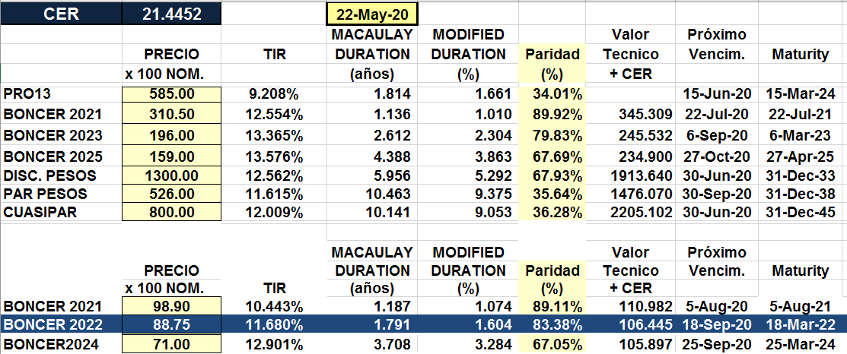

BONOS EN PESOS A TASA FLOTANTE

